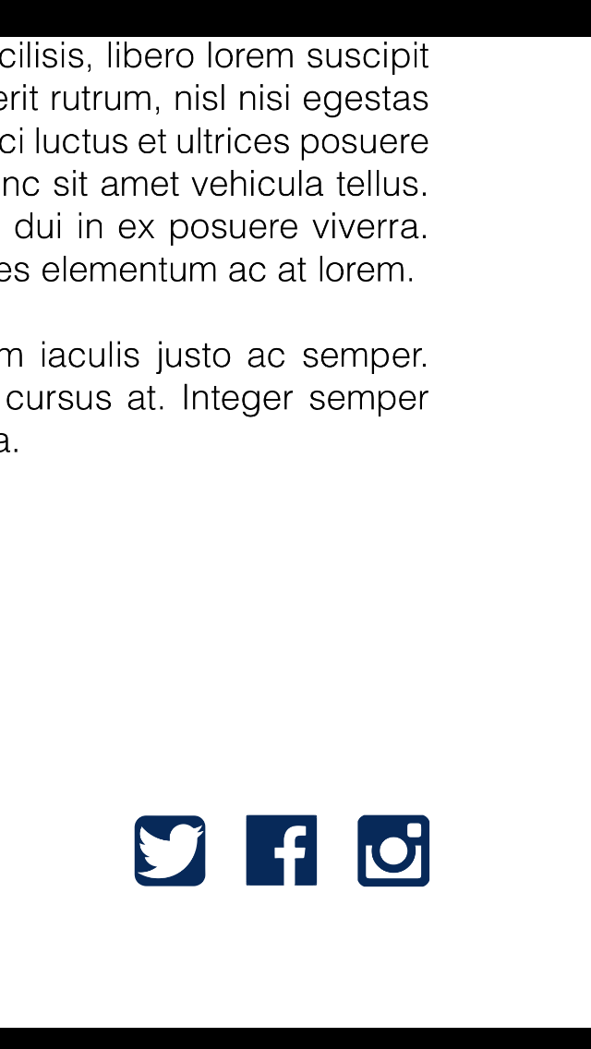

-30-

Arrestation de deux individus, Sainte-Thérèse

**Sainte-Thérèse, le 3 mai 2019** - Dans la nuit du 3 mai, les policiers de la Régie de police Thérèse-De Blainville (RIPTB) ont procédé à l’arrestation de deux individus pour avoir commis une introduction par effraction sur un chantier de construction et pour vol.

Vers 05h30, un citoyen a constaté que des individus volaient des outils sur un chantier de construction et a communiqué avec notre service. Ayant une description détaillée, les policiers patrouilleurs se sont dirigés rapidement dans le secteur. Les individus ont été localisés, puis arrêtés.

Grâce à la vigilance de quartier et la rapidité d’intervention des policiers patrouilleurs, les objets volés ont pu être récupérés et les individus arrêtés. Les suspects sont présentement détenus et seront interrogés au courant de la journée par les enquêteurs du service.

Nous invitons donc la population à dénoncer toutes situations suspectes dans leur secteur.

La RIPTB, partenaire de la communauté!

COMMUNIQUÉ DE PRESSE

**Pour diffusion immédiate**

**Source:** Régie intermunicipale de police Thérèse-De Blainville

**Renseignement:**